Вариант № 24.

База данных для сферы железная дорога (поезд, пассажир, билет, класс, услуги, ограничения).

Описание предметной области.

P. S.

Для понятностей примерная схема.

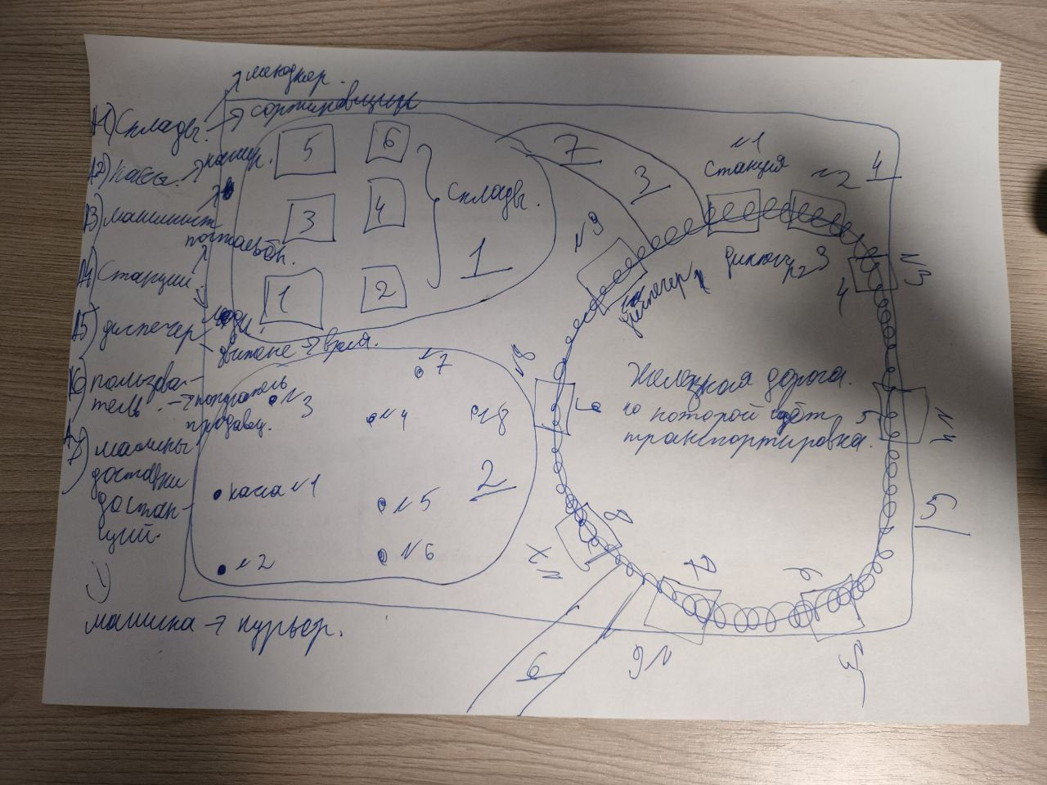

Более точная схема будет приложена в понедельник.

А1- Склады 🡺 менеджер, сортировщик.

А2- Кассы 🡺 пассажиры.

А3- Машинист 🡺 доставка до станций.

А4- Станции 🡺 курьер, люди.

А5- Диспетчер 🡺 Движение поездов, время (прибытия, отправки).

А6- Пользователи

А7 – Машины доставки до станций со склада до поезда.

На складах параметры: вес, товар, размеры, дата прибытия и время. Менеджер проверяет характеристики: куда, кому, в какой город, дополнительные указания по посылке, например хрупкая, тогда нужно будет проверить её упаковку, и дать указания по сортировке. Сортировщик будет раскладывать товар по номерам товаров, по доп. указаниям (хрупкий, жидкий, не переворачивать и т.д.)

На кассах будут продаваться билеты для пассажиров, которые захотят прокатиться на поезде. Так же можно будет купить доп. услуги, а именно доставку товара, посылки, или же перевозку машин и т.п.

Машинист должен соблюдать график, доставлять в сроки, и сверяться с информацией. Доставка груза в целостности.

Станции- проверка товара о его прибытие, целостность, время прибытия, доставка до пользователя, или же само-вызов, время выдачи или отправки. Пользователь- просто забирает. пишет Ф.И.О, данные паспорта, делает проверку посылки. Так же и курьеры при доставке спрашивают с пользователя данные.

Больше параметров будет при заполнении таблицы для более наглядного вида, чтоб эту БД представить, нужно составить таблицы, мысль есть, и очень интересно для всего этого создать БД. В принципе она получается не особо большой, но объёмная, так как для каждого Актёра нужно расписать характеристики и роли в правильной форме.

Наша компания занимается исключительно предоставлением различных услуг клиентам, а реализация возложена на внешних агентов. Агенты берут на себя часть рабочего процесса и взаимодействуют напрямую с покупателями или же дистанционно.

Железная дорога - организация, предоставляющая населению услуги транспортного характера. Предметной областью является деятельность железнодорожных касс вокзала, а также перевозка различных грузов, а также взаимодействие движения поездов и прибытие их как на станции, так и в пункт выгрузки груза.

В кассах осуществляется продажа билетов из одной точки в другую. Поезда выходят каждый день и в любое время. Каждый поезд имеет номер рейса, по которому осуществляет маршрут. Каждый сформированный поезд состоит из ведущего локомотива и нескольких вагонов. Как вагоны, так и локомотивы имеют свой серийный номер, производителя и дату выпуска, а также каждый из них имеет привязку к определенной станции. Помимо перечисленных параметров вагоны и локомотивы имеют ряд классификаций: тип питания, количество секций, пассажирских мест и т.д. Так как данная предметная область представляет собой сферу услуг, то основной её задачей является обеспечение максимальной скорости передачи информации клиенту. Повышая востребованность железнодорожного транспорта, увеличивается прибыль данной сферы, что улучшает состояние экономики страны, так как большинство железнодорожных кампаний являются государственными. Исходя из того, что главными пользователями данной системы будут пассажиры и логисты, то можно предположить следующие задачи для разрабатываемого программного обеспечения: Свободный доступ к информации; Удобный и понятный для пользователя интерфейс приложения; Возможность редактировать базу данных в соответствии с текущим расписанием; Сортировка данных по выбранному критерию для увеличения скорости поиска; Возможность заказывать билет через Интернет; Поиск нужного рейса или вокзала по известным уже данным.

Так же логистам будет удобно отслеживать, где находится товар, когда он прибудет в пункт назначения. Сортировка заказов; Обработка платежей покупателей, и т.д.

С помощью зарплат, премий, выгодных условий, мы мотивируем агентов к большему привлечению людей, а именно продвижение с помощью рекламы.

Более того, после проведенной аналитики по нашим агентам мы выяснили, что агенты продают наши товары не только в кассах, но и в интернет-магазинах. Поиском и регистрацией агентов занимаются менеджеры компании.

Чтобы быть нашим агентом, необходимо быть зарегистрированным в налоговой. На сегодняшний день это компании (ООО, «Российские железные дороги»), индивидуальные предприниматели и с 2022 года самозанятые.

По агентам нам очень важно хранить следующую информацию: наименование компании, тип агента, юридический адрес, ИНН, КПП, ФИО директора, контактные данные агента (телефон, email), логотип, приоритетность в поставках, точки продаж и историю реализации продукции. Решение об изменении приоритетности в поставках принимает логист. При этом историю этих изменений необходимо хранить. Также менеджеры принимают от агентов заявки, а также формируют для них предложения на основании статистики истории продаж, полученной от аналитиков компании.

После согласования списка продукции с количеством, стоимости и времени доставки заявка считается созданной. Нужно иметь в виду, что агент может отменить заявку до момента внесения предоплаты. Если предоплата не поступает в течение трех дней, то заявка отменяется автоматически, о чем обязательно уведомляется агент. После поступления предоплаты продукция, указанная в заявке, проходит погрузку. По готовности всей продукции менеджер должен предложить агенту организацию доставки. В момент получения продукции (путем доставки или самовывоза) агент производит полную оплату. После проверки количества и сохранности продукции агентом заявка считается выполненной.

У нас большой штат сотрудников, которые работают посменно и в разных направлениях. По сотрудникам нам очень важно хранить информацию для отдела кадров и бухгалтерии, а именно ФИО, дату рождения, паспортные данные, банковские реквизиты.

Для построения графика смен мастеру производства необходима дополнительная информация о наличии семьи и существующих проблемах со здоровьем.

Описанием технологии доставки и контролем качества, занимается мастер производства. Так как мы пытаемся защитить наше производство, то установили везде двери, которые открываются только при идентификации сотрудника через специальную NFC карту. Нам бы хотелось всегда понимать, куда и когда перемещался сотрудник в определенный день. Кроме этого, нам очень важно понимать, кто из сотрудников опаздывает, уходит рано или слишком часто бегает на перекур. Для этой цели мы поставили систему турникетов, которая может передавать необходимые данные в приложение для формирования аналитиками статистики по сотрудникам.

Для перевозки конкретной продукции используется несколько видов вагонов, поэтому нам очень важно постоянно иметь актуальную информацию о предметах. Необходимо сохранять следующую информацию о предмете: наименование, возможные поставщики, количество в упаковке, единица измерения, минимальное допустимое количество, описание, изображение материала, вес товара, и его стоимость.

При этом вся история изменений количества материалов на складе должна фиксироваться. Нужно постоянно фиксировать склад, и товары, которые нужно доставить из пункта А в пункт В, чтобы обеспечить максимальную скорость доставки. Так же необходимо отсортировать товар по номерам, чтобы его было легче найти. Также храним реестр наших поставщиков, так как стараемся работать с проверенными компаниями, чтобы процент поломанной продукции был уменьшен к 0. Менеджеры контролируют список поставщиков, а аналитики формируют информацию о качестве поставляемых посылок для принятия решения о прекращении работы с определенными компаниями. Сейчас о поставщике мы храним следующую информацию: наименование, ИНН, Тип (ООО/ИП/Самозанятый/ОА) и историю поставок материалов. Доставкой посылок у поставщиков продукции занимается почта России, СДЭК, Боксберри и т.д. Если говорить о посылках, то в наших каталогах менеджеры стараются описать максимально много информации о посылке: артикул, наименование, тип продукта, описание, изображение, минимальная стоимость для агента, размер упаковки (длина, ширина, высота), вес без упаковки, вес с упаковкой, сертификат качества в виде сканированного файла, номер стандарта (ГОСТ, ИСО и др.). История изменений минимальной стоимости для агента должна сохраняться. Для доставки необходимо хранить такую информацию, как время, себестоимость, номер склада, необходимое количество человек при транспортировке и необходимые материалы для производства.

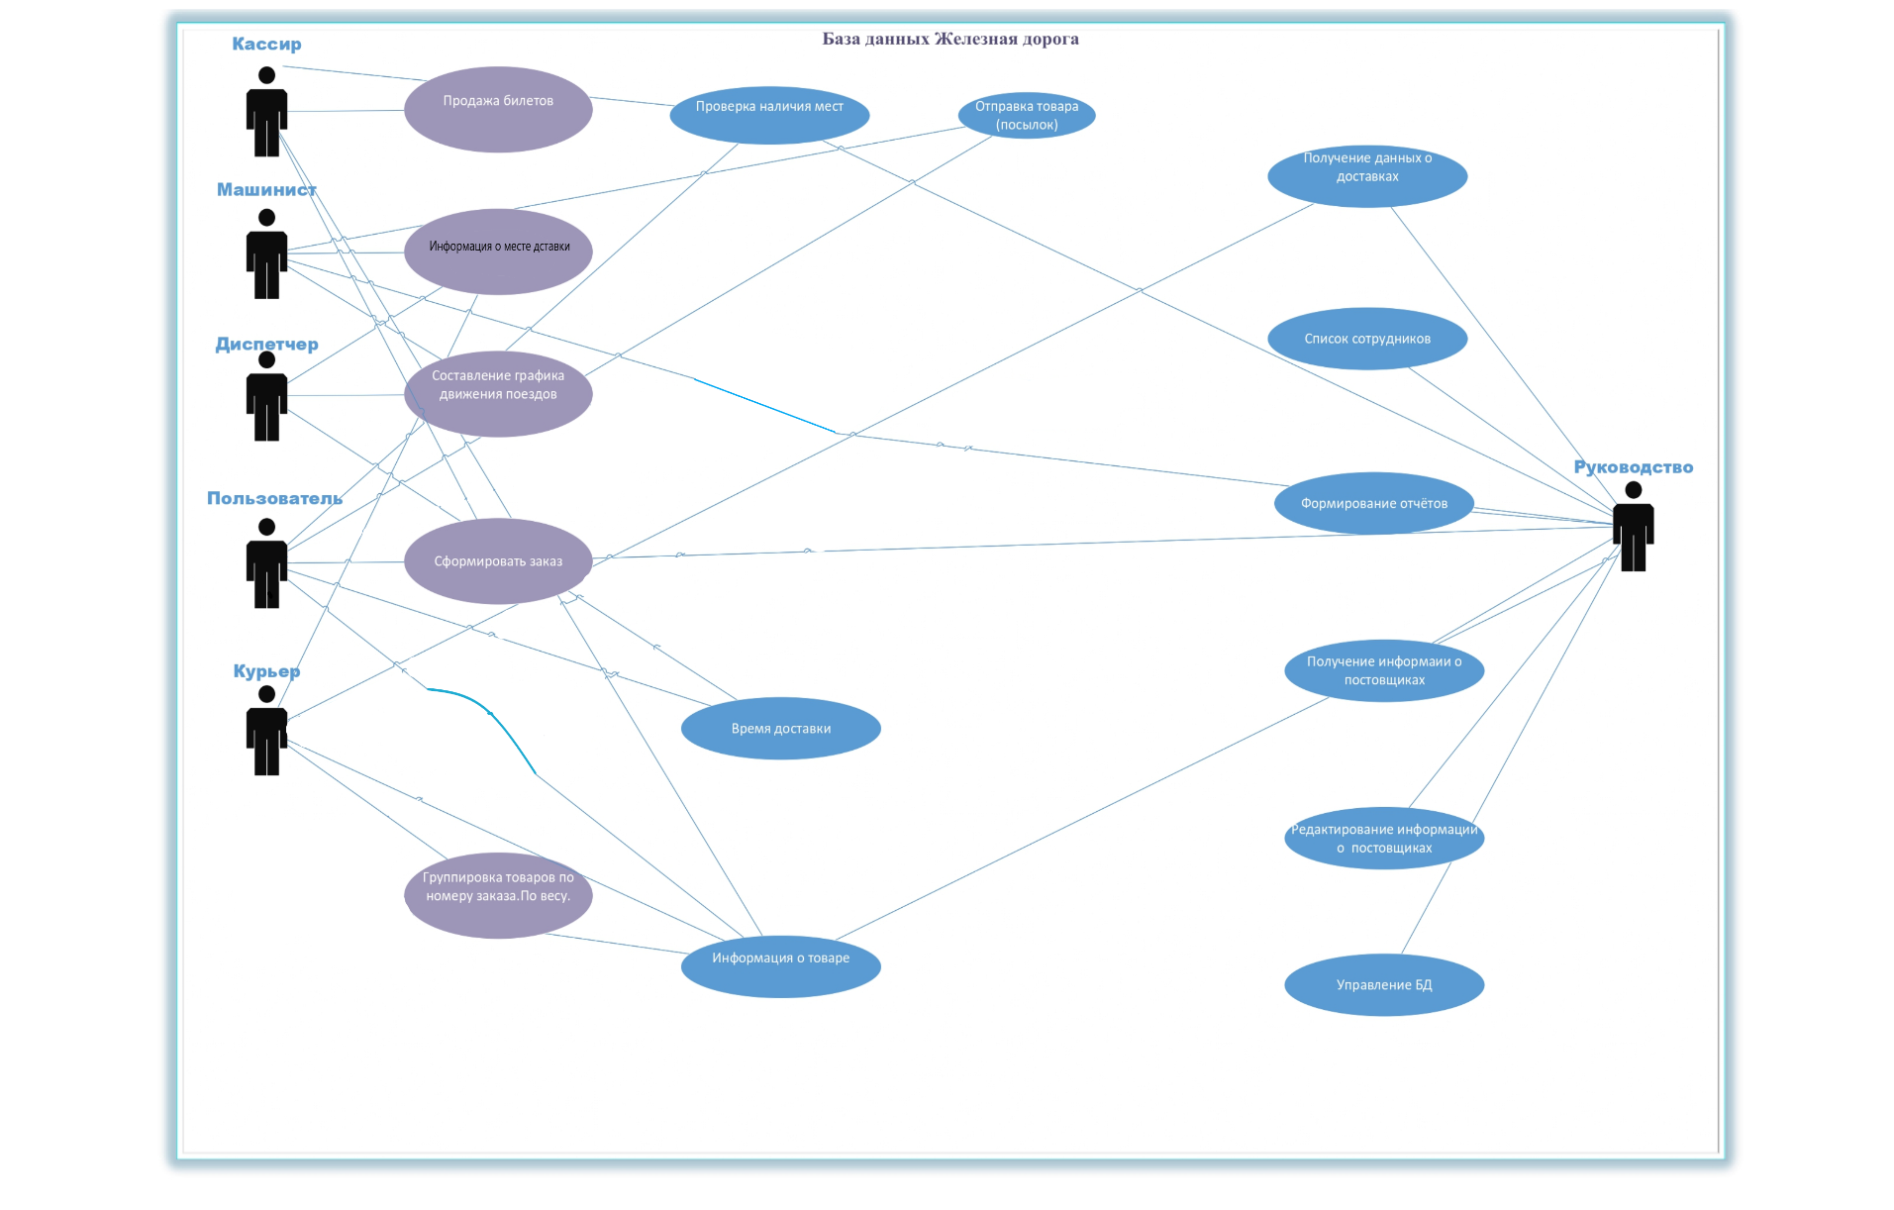

Ссылка на схему: https://drive.google.com/file/d/102QWhkkxJXLerp-vaR2jBdEkyU8wK86N/view?usp=share_link

Спецификации прецедентов указаны в таблицах 1–4, альтернативные потоки обозначены A*n*, где *n* — номер потока (например, первый альтернативный поток — А1, *n* = 1).

Таблица 1 — Спецификация для прецедента «Продажа билетов (Данные о пассажирах)»

|  |  |
| --- | --- |
| Раздел | Описание |
| Краткое описание | Продажа билетов. В систему носятся данные человека ФИО, паспорт, рейс, маршрут, номер автобуса. Всё это нужно для идентификации пользователя перед отправкой. И сбора доступной информации для количества свободных мест. Так же прецендент проверка наличие свободных мест |
| Действующие лица | Кассир, пользователь |
| Предусловия | Проверка свободных мест / идентификация пользователя |
| Основной поток | 1. Система показывает информацию о пассажире 2. Кассир выбирает одно из действий «Удалить», «Изменить», «Добавить»   А1. Не выбрана строка для удаления / изменения  А2. Выбрано две или более строк для удаления / изменения  А3. Не все поля заполнены.   1. Удаление пассажира (с подтверждением действия заранее) / сохранение новых данных о пассажире / добавление данных о пассажире   А3. При добавлении пассажира: не заполнены необходимые обязательные поля   1. Прецедент завершается |
| Альтернативный поток | А1. Не выбрана строка для удаления / изменения   1. Система выводит сообщение «Вы не выбрали строку для удаления / изменения» 2. Пользователь подтверждает просмотр сообщения 3. Поток возвращается на 2 этап основного потока   А2. Выбрано две или более строк для удаления / изменения   1. Система выводит сообщение «Выберите ТОЛЬКО ОДНУ строку для удаления / изменения» 2. Пользователь подтверждает просмотр сообщения 3. Поток возвращается на 2 этап основного потока   А3. Не заполнены необходимые обязательные поля   1. Система выводит сообщение «Заполните обязательные поля» 2. Пользователь подтверждает просмотр сообщения   Поток возвращается на 3 этап основного потока |
| Постусловие | Результатом будет сохранение информации о пассажире в случае выбора изменения или добавления пассажира / удаление пассажира в случае выбора удаления пассажира. |

Таблица 2 — Спецификация для прецедента «Информация о месте доставки»

|  |  |
| --- | --- |
| Раздел | Описание |
| Краткое описание | Позволяет получить информацию о доставке груза в нужное место. Важная составляющая процесса, для логистики и верности адреса получения. Машинист развозит посылки по станциям, опираясь на БД, фиксируя изменения время прибытия, название станции, маршрут. Диспетчер прокладывает маршрут в системе, расписывает время прибытия к месту доставки.  Курьер видит, от куда нужно забрать посылку и доставить её пользователю (время доставки, ФИО получателя, номер телефона, район) |
| Действующие лица | Машинист, диспетчер, курьер |
| Предусловия | Формирование карты | адреса. Город, улица, квартира. |
| Основной поток | 1. Система показывает информацию о месте доставки. 2. Диспетчер выбирает одно из действий «Удалить», «Изменить», «Добавить»   А1. Не выбрана строка для удаления / изменения  А2. Выбрано две или более строк для удаления / изменения   1. Удаление заявки (с подтверждением действия заранее) / сохранение новых данных о заявке / добавление данных о заявке.   А3. При добавлении получателя: не заполнены необходимые обязательные поля.  4 Машинист выбирает время приблизительного прибытия на станцию.  А4. При выборе времени прибытия: не заполнены необходимые обязательные поля.   1. Курьер видит точное расположение места доставки (адрес, улица, дом, подъезд, квартира, ФИО получателя, и что находится в посылке)   А5. При доставке товара: не все обязательные поля были заполнены.   1. Прецедент завершается. |
| Альтернативный поток | А1. Не выбрана строка для удаления / изменения   1. Система выводит сообщение «Вы не выбрали строку для удаления / изменения» 2. Пользователь подтверждает просмотр сообщения 3. Поток возвращается на 2 этап основного потока   А2. Выбрано две или более строк для удаления / изменения   1. Система выводит сообщение «Выберите ТОЛЬКО ОДНУ строку для удаления / изменения» 2. Пользователь подтверждает просмотр сообщения 3. Поток возвращается на 2 этап основного потока   А3. Не заполнены необходимые обязательные поля   1. Система выводит сообщение «Заполните обязательные поля» 2. Пользователь подтверждает просмотр сообщения 3. Поток возвращается на 3 этап основного потока |
| Постусловие | Результатом будет сохранение информации о заказе в случае выбора изменения или добавления заказа / удаление заказа и в случае выбора удаления заказа. |

Таблица 3 — Спецификация для прецедента «Составление графиков движения поездов»

| Раздел | Описание |
| --- | --- |
| Краткое описание | Позволяет определить, где и на каком переезде будет поезд, для а) отправки пассажиров со станций, товаров. б) перекрывать железнодорожные переезды для безопасного следования поездов. Продажа билетов, внесение в базу информации, для составления отправки пассажиров со станций, а также отправки посылок. |
| Раздел | Описание |
| Действующие лица | Диспетчер, кассир. |
| Предусловия | Наличие билетов. Свободные места разгрузки погрузки, правильное функционирование железной дороги. |
| Основной поток | 1. Диспетчер выбирает необходимость для изменения приоритетности маршрутов из существующих.   А1. Не выбрана строка для изменения.  А2. Выбрано несколько строк.   1. Происходит переход на форму для изменения приоритетности при нажатии на кнопку «Изменить приоритетность движения». 2. Диспетчер изменяет приоритетность поставки. 3. Диспетчер нажимает на кнопку «Изменить приоритетность движения». 4. Система сохраняет данные и выдает соответствующее сообщение об успешном изменении приоритетности. 5. Прецедент завершается. 6. Кассир вносит данные клиентов, для выявления наличия свободных мест, и сбора информации о продаже билетов, при последующим движении поезда.   А1. Не выбрана строка для изменения.  А2. Выбрано несколько строк.   1. Происходит переход на форму для изменения списка мест при нажатии на кнопку «Изменить данные по занятым местам». 2. Кассир изменяет данные о наличие мест. 3. Система сохраняет данные и выдает соответствующее сообщение об успешном изменении. 4. Прецедент завершается. |
| Альтернативный поток | А1. Не выбрана строка для изменения.   1. Система выводит сообщение о том, что не выбрана строка для изменения. 2. Диспетчер подтверждает просмотр сообщение.   А2. Выбрано несколько строк.   1. Система выводит сообщение о том, что необходимо выбрать только одну строку. 2. Диспетчер подтверждает просмотр сообщения. 3. Поток возвращается на этап 1.   А1. Не выбрана строка для изменения.   1. Система выводит сообщение о том, что не выбрана строка для изменения. 2. Кассир подтверждает просмотр сообщение.   А2. Выбрано несколько строк.   1. Система выводит сообщение о том, что необходимо выбрать только одну строку. 2. Кассир подтверждает просмотр сообщения. 3. Поток возвращается на этап 1. |
| Постусловие | Результатом будет сохранение измененной свободных мест и движения поездов поставки в базе данных. |

Таблица 4 — Спецификация для прецедента «Группировка товаров по номеру заказа и весу»

| Раздел | Описание |
| --- | --- |
| Краткое описание | Позволяет быстро определить, где находится товар, и из какой категории весов (большой, средний, малый). |
| Раздел | Описание |
| Действующие лица | Курьер. |
| Предусловия | Курьер сразу может найти нужный ему товар для доставки и моментально сделать его доставку. Товар сортируется с помощью индивидуальных номеров и штрихкодов, все эти данные вносятся в БД. |
| Основной поток | 1. Курьер выбирает необходимость для изменения сортировки товара из существующих.   А1. Не выбрана строка для изменения.  А2. Выбрано несколько строк.   1. Происходит переход на форму для изменения сортировки и нажатии на кнопку «Изменить приоритетность движения». 2. Курьер изменяет сортировку товаров. 3. Курьер нажимает на кнопку «Изменить сортировку товаров». 4. Система сохраняет данные и выдает соответствующее сообщение об успешном изменении сортировки. 5. Прецедент завершается. 6. Система сохраняет данные и выдает соответствующее сообщение об успешном изменении. 7. Прецедент завершается. |
| Альтернативный поток | А1. Не выбрана строка для изменения.   1. Система выводит сообщение о том, что не выбрана строка для изменения. 2. Курьер подтверждает просмотр сообщение.   А2. Выбрано несколько строк.   1. Система выводит сообщение о том, что необходимо выбрать только одну строку. 2. Карьер подтверждает просмотр сообщения. 3. Поток возвращается на этап 1. |
| Постусловие | Результатом будет сохранение изменения расположения товаров, и их место хранения. |

Таблица 5 — Спецификация для прецедента «Редактирование информации о поставщиках»

|  |  |
| --- | --- |
| Раздел | Описание |
| Краткое описание | Поставщики – В базе данных хранится и постоянно редактируется информация о поставщиках. Информация, по большей части, хранится в ссылках на электронные документы. |
| Действующие лица | Руководство |
| Предусловия | Необходимо добавить/удалить внести новую информацию о каком-либо поставщике. |
| Основной поток | 1. При необходимости начальство пере рассматривает информацию о поставщиках.  2. Выбирается строка, если это необходимо.  3. Выполняется соответствующий запрос. Запрос создаётся непосредственно одним из руководителей и строго согласован.  4. Проверяется успешность внесения изменений.  5. Создаётся резервная копия всей таблицы на сервер.  А1. Резервную копию создать невозможно  6. Прецедент завершается. |
| Альтернативный поток | А1. Информация о препарате редактируется.  1. Ожидается исправление технической проблемы.  2. Возвращение в основной поток на 5 или 6 пункт |
| Постусловие | Результат – в системе изменяются данные о поставщиках, а также сохраняется резервная копия (на всякий случай). |

Таблица 6 — Спецификация для прецедента «Получение данных о доставке»

| Раздел | Описание |
| --- | --- |
| Краткое описание | Позволяет выбрать наиболее часто запрашиваемые области доставки товаров с помощью сбора информации о максимальном количестве заказов из разных городов/регионов. |
| Раздел | Описание |
| Действующие лица | Руководство |
| Предусловия | Руководство может увидеть более приоритетные и частые маршруты доставки и попытаться наладить более быстрые перевозки, с помощью редактирования движения поездов. |
| Основной поток | 1. Руководство выбирает необходимость для изменения данных о доставке.   А1. Не выбрана строка для изменения.  А2. Выбрано несколько строк.   1. Происходит переход на форму для изменения сортировки и нажатии на кнопку «Изменить приоритетность движения». 2. Руководство изменяет дынные и задаёт более высокий приоритет. 3. Руководство нажимает на кнопку «Изменить данные о доставках». 4. Система сохраняет данные и выдает соответствующее сообщение об успешном изменение данных. 5. Система сохраняет данные и выдает соответствующее сообщение об успешном изменении. 6. Прецедент завершается. |
| Альтернативный поток | А1. Не выбрана строка для изменения.  Система выводит сообщение о том, что не выбрана строка для изменения.  Руководство подтверждает просмотр сообщение.  А2. Выбрано несколько строк.  Система выводит сообщение о том, что необходимо выбрать только одну строку.  Карьер подтверждает просмотр сообщения.  Поток возвращается на этап 1. |
| Постусловие | Результатом будет сохранение изменения данных о доставке товаров и выделение более выгодных и эффективных маршрутов. |